古籍Online Editor
山东大学“文史见长”的传统是其学术声誉的核心组成部分，这一传统根植于深厚的学科历史与持续的学术贡献。历经数代学者的赓续努力，山东大学历史文化学院已形成在国内学术界居于前列、在国际上有重要影响的多个学术方向。本作业基于对于古籍的理解，按照定义的XML格式规范，使用HTML5和JavaScript语言，完成一个古籍的在线编辑器。
基本需求：
（1）将一本古籍的每一页扫描，按页码形成多张图片。
（2）对按照扫描的古籍图片的每一页，在线进行字、句、段的选定，基于不同的标记方式（颜色、画框、划线）等，体现进行整理的结果。对于每一个字段，右侧具有相应的属性输入框，能够使用简体输入法，输入相应的简体字。
（3）对于没有简体字对应的古汉字，建立一个造字页面，能够按照Unicode分配一个编码，并建立相应的字样图片和编码的关系。
（4）古籍整理的结果，按照XML格式进行输出。
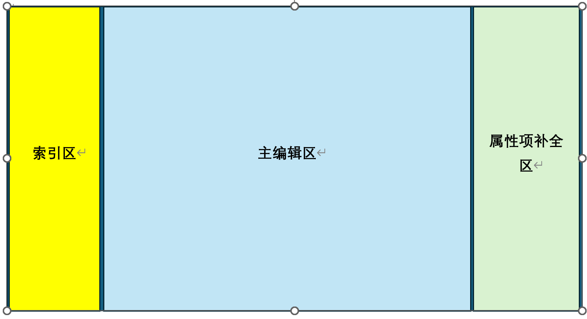
扩展要求：
- 搭建Node.JS服务器，能够进行必要的前后端交互，将造字、生成的文件等存入数据库。
- 扩展多人协同编辑，编辑、审校等流程性功能。
- 能够引入图像识别等AI功能，识别字、图区域，自动划分，或者实现部分的文字自动填充。
- 其他自己设想的扩展功能。

